Materialenleer_lp 3_les 3 Huiswerkopdracht 3 Titanium

Titanium wordt ongeveer als een soort ‘supermetaal’ beschouwd door velen…

1) Kun je vier eigenschappen opnoemen (of combinaties ervan), waardoor titanium ‘beter’ is dan andere metalen ? Geef er n toelichting bij.
Sterker dan andere metalen
Lichter dan andere metalen
Bestand tegen extreme temperatuurschommelingen
Corrosie bestendig

2) Welke ‘eigenschappen’ zorgen ervoor dat een titanium product behoorlijk duur is ?
De productie stappen zijn moeilijk om het juiste product te krijgen daarom is het duur.

3) Als je een titanium onderdeel zou moeten herontwerpen naar een stalen onderdeel, wat zou dat dan voor gevolgen hebben ?
Het onderdeel is hierdoor minder sterk en daardoor gaat het sneller kapot waardoor het eerder vervangen moet worden.

4) Zoek een titanium product naar keuze, en geef aan waarom titanium er de beste keuze voor is. Gebruik bij je uitleg eigenschappen (sterkte, corrosiebestendigheid, enz. ). Plaats er uiteraard een plaatje bij.
Een horloge is vaak van titanium want het is dan een sterk horloge waar niet snel krassen op komen maar hij is toch nog licht wat dus fijn is voor aan je pols
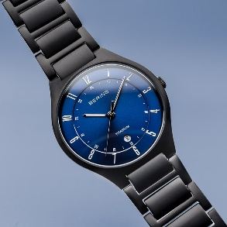

5) Hoe goed is titanium te bewerken ? Ga na of titanium goed verspaanbaar, koud vervormbaar en goed te gieten is. Deze bewerkingen technieken zijn der allemaal mogelijk met dit materiaal Frezen, draaien, verspanen, lassen, warm en koud vervormbaar

6) noem 10 titanium producten en leg uit waarom ze dit materiaal gekozen hebben
Horloge: tegen krassen, moet ligt zijn
Velgen: moeten ligt zijn
ketting: moet licht zijn, tegen krassen kunne, uitstraling van materiaal
Schaar: moet sterk en ligt zijn
Armband: kras bestendig en ligt
Frame: ligt en sterk en corrosie bestendig
Bouten: sterk en corrosie bestendig
Bakpan: corrosie bestendig
fles: ligt en corrosie bestendig

